UBND QUẬN GÒ VẤP  TRƯỜNG THCS PHAN TÂY HỒ  ĐỀ CHÍNH THỨC  (Đề gồm có 04 trang) | ĐỀ KIỂM TRA CUỐI HỌC KÌ I  MÔN: TOÁN – KHỐI 7  NĂM HỌC: 2022 - 2023  Ngày kiểm tra: Thứ Năm, ngày 22/12/2022  Thời gian làm bài: 90 phút (Không kể thời gian phát đề)  Lưu ý: Học sinh làm bài trên giấy thi

ĐỀ BÀI
I. TRẮC NGHIỆM: (3,0 điểm)
Câu 1. Căn bậc hai số học của 25 là:
A. 5
B.
C. –5
D. –
Câu 2. Khẳng định nào sau đây ĐÚNG?
A.
B.
C.
D.
Câu 3. Cho = 9 thì giá trị của x là:
A. x = 3 hoặc x = – 3
B. x = 3
C. x = 9 hoặc x = – 9
D. x = 9
Câu 4. Hình lập phương ABDC.EFGH có độ dài cạnh CD = 3cm. Khẳng định nào sau đây SAI?  A. CH = 3cm  B. AB = 3cm  C. AG = 3cm  D. HG = 3cm |  | 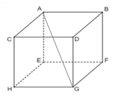
Câu 5. Quan sát lăng trụ đứng tứ giác ở hình bên. Hỏi mặt bên là hình gì?  A. Hình thoi.  B. Hình bình hành.  C. Hình thang cân.  D. Hình chữ nhật. |  | 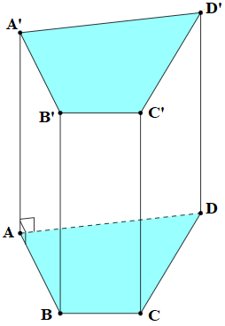
Câu 6. Trong hình vẽ bên, tia phân giác của góc ADC là:  A. Tia BD. B. Tia DA.  C. Tia DC. D. Tia DB. | 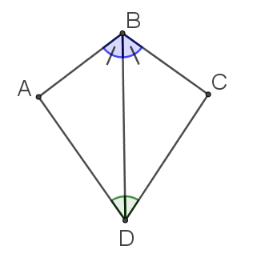
Câu 7. Khẳng định nào sau đây là đúng?
A. Qua điểm A nằm ngoài đường thẳng m, có vô số đường thẳng song song với m
B. Qua điểm A nằm ngoài đường thẳng m, chỉ có một đường thẳng song song với m
C. Qua điểm A nằm ngoài đường thẳng m, có hai đường thẳng phân biệt cùng song song với m
D. Nếu hai đường thẳng AB và AC cùng song song với đường thẳng d thì hai đường thẳng AB và AC song song với nhau.
Câu 8: Biểu đồ hình quạt tròn ở hình bên biểu diễn kết quả thống kê tỉ lệ phần trăm xếp loại học lực học sinh lớp 7A trong học kì 1: Tốt, khá, đạt, chưa đạt. Hỏi số học sinh có học lực xếp loại Tốt chiếm tỉ lệ bao nhiêu phần trăm?  A. 8%  B. 25%  C. 45%  D. 22% | 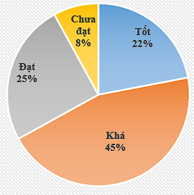
Câu 9: Giá trị của là:
A. 169 B. 196 C. 28561 D.
Câu 10: Cho hình hộp chữ nhật ABCD.EFGH như hình vẽ có AB = 10cm; EH = 18cm; CG = 8cm. Tính thể tích của hình hộp chữ nhật này.
A. 1440cm²
B. 1440 cm³
C. 448 cm²
D. 448 cm³
Câu 11. Cho hình vẽ bên, biết a // b. Số đo x là:  A. 140⁰.  B. 135⁰.  C. 45⁰  D. 180⁰. | 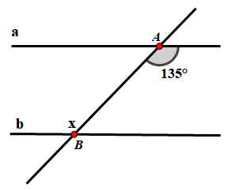
Câu 12. Chọn hình vẽ thể hiện hai đường thẳng song song
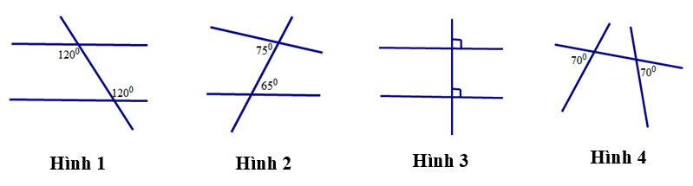
A. Hình 1 và 4
B. Hình 2 và 3
C. Hình 1 và 3
D. Hình 3 và 4
II. TỰ LUẬN: (7,0 điểm)
Câu 13. (0,5 điểm)
Tìm số đối của các số sau: ;
Câu 14. (0,5 điểm)
Viết giả thiết, kết luận của định lí: “Nếu đường thẳng c cắt hai đường thẳng a, b và trong các góc tạo thành có một cặp góc đồng vị bằng nhau thì a và b song song với nhau.”
Câu 15. (0,75 điểm)
Tính các căn bậc hai số học sau (làm tròn đến hàng phần trăm).
b) c)
Câu 16. (0,75 điểm)
Quan sát hình vẽ sau, giải thích vì sao MN song song với AC?
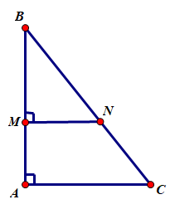
Câu 17. (1,0 điểm)
Hãy nêu dữ liệu chưa hợp lí trong mỗi bảng thống kê sau:
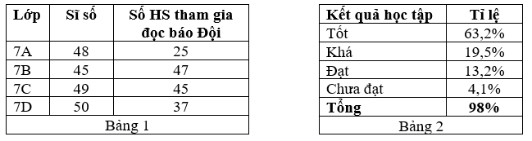
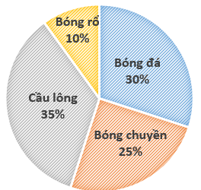
Câu 18. (0,5 điểm)
Khối 7 có 400 học sinh đã đăng ký 4 môn thể thao tự chọn như biểu đồ. Hỏi số học sinh đăng ký cầu lông là bao nhiêu em?
Câu 19. (1,0 điểm)
a) Tính:
b) Tìm x, biết:
Câu 20. (0,5 điểm)
Dân số Việt Nam tính đến tháng 11 năm 2022 là 99 258 649 người. Hãy làm tròn dân số Việt Nam đến hàng nghìn.
Câu 21. (0,5đ)
Kết quả khảo sát về món ăn sáng yêu thích của các bạn trong lớp 7A được cho ở bảng thống kê sau:
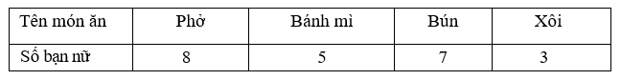
a) Hãy phân loại các dữ liệu trong bảng thống kê trên dựa vào tiêu chí định tính và định lượng.
b) Biết lớp 7A có 45 học sinh. Hỏi dữ liệu trên có đại diện được cho món ăn sáng yêu thích của các bạn học sinh lớp 7A không? Vì sao?
Câu 22. (1,0 điểm)
Giá tiền điện của hộ gia đình được công ty điện lực tính như sau :
Mức sử dụng (kWh) | 0 - 50 | 51 - 100 | 101 - 200 | - 300 | 301 - 400 | 401 trở lên
Giá (đồng/kWh) | 1678 | 1734 | 2014 | 2536 | 2834 | 2927
Trong tháng 11, gia đình bác Tuấn tiêu thụ hết 280kWh thì gia đình bác phải trả bao nhiêu tiền điện? Biết rằng bác Tuấn phải trả thêm 10% thuế tiền điện.

----- HẾT -----
UBND QUẬN GÒ VẤP  TRƯỜNG THCS PHAN TÂY HỒ | CỘNG HOÀ XÃ HỘI CHỦ NGHĨA VIỆT NAM  Độc lập - Tự do - Hạnh phúc
 | Gò vấp, ngày 14 tháng 12 năm 2022

ĐÁP ÁN HƯỚNG DẪN CHẤM
ĐỀ KIỂM TRA CUỐI HỌC KÌ I - ĐỀ CHÍNH THỨC
MÔN TOÁN – KHỐI 7
Ngày kiểm tra: Thứ Năm, ngày 22/12/2022
Năm học: 2022 - 2023

I. TRẮC NGHIỆM: (3,0 điểm)
Câu | Đáp án | Câu | Đáp án | Câu | Đáp án | Câu | Đáp án
 | A |  | C |  | B |  | B
 | B |  | D |  | D |  | B
 | C |  | D |  | A |  | C
II. TỰ LUẬN: (7,0 điểm)
Câu | Lời giải | Điểm
13  (0,5đ) | - Số đối của là  - Số đối của là | 0,25  0,25
14  (0,5đ) | - Giả thiết: Đường thẳng c cắt hai đường thẳng a, b và trong các góc tạo thành có một cặp góc đồng vị bằng nhau  - Kết luận: a và b song song với nhau. | 0,25  0,25
15  (0,75đ) |  | 0,25  0,25  0,25
16  (0,75đ) | Ta có :  MN // AC  * HS làm cách khác GV dựa vào thang điểm để chấm | 0,25  0,25  0,25
17  (1,0đ) | Bảng 1 thống kê này chưa hợp lí vì tổng số học sinh đọc báo đội của lớp 7B HS lớn hơn sỉ số hs lớp (47 hs > 45 hs)  Bảng 2 thống kê này chưa hợp lí vì tổng tỉ số % các xếp loại học lực không bằng 100% | 0,5  0,5
18  (0,5đ) | Số học sinh đăng ký cầu lông là:  35%.400 = 140 (em) | 0,25x2
19  (1đ) |  | 0,25x2  0,25  0,25
20  (0,5đ) | 99 258 649 99 259 000  * HS sai dấu : -0,25đ | 0,5
21  (0,5đ) | a) - Dữ liệu định tính là: tên món ăn  - Dữ liệu định lượng là: số bạn nữ  b) - Dữ liệu trên không đại diện được cho món ăn yêu thích của các bạn học sinh lớp 7A về món ăn sáng yêu thích vì đối tượng khảo sát còn thiếu các bạn nam. | 0,25  0,25
22  (1,0đ) | Số tiền điện: 50.1678 + 50.1734 + 100.2014 + 80.2536 = 57 4880 (đồng)  Thuế 10%: 574880 . 10% = 57 488 (đồng)  Tiền điện gia đình Bác Tuấn phải trả trong 11:  574 880 + 57 488 = 632 368 (đồng) | 0,25 x 2  0,25  0,25

----- HẾT -----

KHUNG MA TRẬN ĐỀ KIỂM TRA CUỐI HỌC KÌ 1 TOÁN – LỚP 7 (2022 – 2023)
TT | Chủ đề | Nội dung/Đơn vị kiến thức | Mức độ đánh giá |  |  |  |  |  |  |  |  |  |  |  |  |  |  |  | Tổng % điểm | TổngTG  (ph)
TT | Chủ đề | Nội dung/Đơn vị kiến thức | Nhận biết |  |  |  | Thông hiểu |  |  |  | Vận dụng |  |  |  | Vận dụng cao |  |  |  | Tổng % điểm | TổngTG  (ph)
TT | Chủ đề | Nội dung/Đơn vị kiến thức | TNKQ | TG | TL | TG | TNKQ | TG | TL | TG | TNKQ | TG | TL | TG | TNKQ | TG | TL | TG | Tổng % điểm | TổngTG  (ph)
1 | Số hữu tỉ  (14 tiết) | Các phép tính với số hữu tỉ |  |  |  |  |  |  |  |  |  |  | 1  (TL7)  1,0đ | 8 |  |  | 1  (TL11)  1,0đ | 10 | 20 | 18
2 | Số thực  (14 tiết) | Căn bậc hai số học | 1  (TN1)  0,25đ | 2 |  |  | 1  (TN9)  0,25đ | 4 | 1  (TL3)  0,75đ | 5 |  |  |  |  |  |  |  |  | 27,5 | 11
2 | Số thực  (14 tiết) | Số vô tỉ. Số thực | 2  (TN2,3)  0,5đ | 4 | 1  (TL1)  0,5đ | 3 |  |  |  |  |  |  | 1  (TL8)  0,5đ | 6 |  |  |  |  | 27,5 | 13
3 | Các hình khối trong thực tiễn  (11 tiết) | Hình hộp chữ nhật và hình lập phương | 1  (TN4)  0,25đ | 2 |  |  | 1  (TN10)  0,25đ | 4 |  |  |  |  |  |  |  |  |  |  | 7,5 | 6
3 | Các hình khối trong thực tiễn  (11 tiết) | Lăng trụ đứng tam giác, lăng trụ đứng tứ giác | 1  (TN5)  0,25đ | 2 |  |  |  |  |  |  |  |  |  |  |  |  |  |  | 7,5 | 2
4 | Góc và đường thẳng song song  (14 tiết) | Góc ở vị trí đặc biệt. Tia phân giác của một góc | 1  (TN6)  0,25đ | 2 |  |  |  |  |  |  |  |  |  |  |  |  |  |  | 22,5 | 2
4 | Góc và đường thẳng song song  (14 tiết) | Hai đường thẳng song song. Tiên đề Euclid về đường thẳng song song | 1  (TN7)  0,25đ | 2 |  |  | 2  (TN 11,12)  0,5đ | 8 | 1  (TL4)  0,75đ | 5 |  |  |  |  |  |  |  |  | 22,5 | 15
4 | Góc và đường thẳng song song  (14 tiết) | Khái niệm định lí, chứng minh một định lí |  |  | 1  (TL2)  0,5đ | 3 |  |  |  |  |  |  |  |  |  |  |  |  | 22,5 | 3
5 | Một số yếu tố thống kê.  (4 tiết) | Thu thập, phân loại,  biểu diễn dữ liệu theo các tiêu chí cho trước |  |  |  |  |  |  | 1  (TL5)  1,0đ | 5 |  |  | 1  (TL9)  0.5đ | 8 |  |  |  |  | 22,5 | 13
5 | Một số yếu tố thống kê.  (4 tiết) | Mô tả và biểu diễn dữ liệu trên các bảng, biểu đồ | 1  (TN8)  0,25đ | 2 |  |  |  |  | 1  (TL6)  0,5đ | 5 |  |  |  |  |  |  |  |  | 22,5 | 7
Tổng: Số câu  Điểm |  |  | 8  2,0 |  | 2  1,0 |  | 4  1,0 |  | 4  3,0 |  |  |  | 3  2,0 |  |  |  | 1  1,0 |  | 22  10,0 | 90
Tỉ lệ % |  |  | 30% |  |  |  | 40% |  |  |  | 20% |  |  |  | 10% |  |  |  | 100%
Tỉ lệ chung  Tổng số tiết HK1: 56 |  |  | 70% |  |  |  |  |  |  |  | 30% |  |  |  |  |  |  |  | 100%

BẢN ĐẶC TẢ MA TRẬN ĐỀ KIỂM TRA CUỐI HỌC KÌ 1 TOÁN – LỚP 7 (2022 – 2023)
TT | Chương/Chủ đề |  | Mức độ đánh giá | Số câu hỏi theo mức độ nhận thức
TT |  |  | Mức độ đánh giá | Nhận biết | Thông hiểu | Vận dụng | Vận dụng cao
SỐ - ĐAI SỐ
1 | Số hữu tỉ | Các phép tính với số hữu tỉ | Vận dụng:  – Thực hiện được các phép tính: cộng, trừ, nhân, chia trong tập hợp số hữu tỉ.  – Vận dụng được các tính chất giao hoán, kết hợp, phân phối của phép nhân đối với phép cộng, quy tắc dấu ngoặc với số hữu tỉ trong tính toán (tính viết và tính nhẩm, tính nhanh một cách hợp lí).  Vận dụng cao:  – Giải quyết được một số vấn đề thực tiễn (phức hợp, không quen thuộc) gắn với các phép tính về số hữu tỉ. |  |  | 1TL  (TL7)
1TL
(TL10)

2 | Số thực | Căn bậc hai số học | Nhận biết:  – Nhận biết được khái niệm căn bậc hai số học của một số không âm.  Thông hiểu:  - Tính được giá trị (đúng hoặc gần đúng) căn bậc hai số học của một số nguyên dương bằng máy tính cầm tay | 1TN  (TN1) | 1TN  (TN9)  1TL  (TL3)
2 | Số thực | Số vô tỉ. Số thực | Nhận biết:  – Nhận biết được số đối của một số thực.  – Nhận biết được số vô tỉ, số thực, tập hợp các số thực.  – Nhận biết được giá trị tuyệt đối của một số thực.  Vận dụng:  – Thực hiện được ước lượng và làm tròn số căn cứ vào độ chính xác cho trước | 1TL  (TL1)  1TN  (TN2)  1TN  (TN3) |  | 1TL  (TL8)
3 | Các hình khối trong thực tiễn | Hình hộp chữ nhật và hình lập phương | Nhận biết  – Mô tả được một số yếu tố cơ bản (đỉnh, cạnh, góc, đường chéo) của hình hộp chữ nhật và hình lập phương.  Thông hiểu  – Giải quyết được một số vấn đề thực tiễn gắn với việc tính thể tích, diện tích xung quanh của hình hộp chữ nhật, hình lập phương (ví dụ: tính thể tích hoặc diện tích xung quanh của một số đồ vật quen thuộc có dạng hình hộp chữ nhật, hình lập phương,...). | 1TN  (TN4) | 1TN  (TN10)
 |  | Lăng trụ đứng tam giác, lăng trụ đứng tứ giác | Nhận biết  – Mô tả được hình lăng trụ đứng tam giác, hình lăng trụ đứng tứ giác (ví dụ: hai mặt đáy là song song; các mặt bên đều là hình chữ nhật, ...). | 1TN  (TN5)
4 | Các hình hình học cơ bản | Góc ở vị trí đặc biệt. Tia phân giác của một góc | Nhận biết :  – Nhận biết được tia phân giác của một góc. | 1TN  (TN6)
 |  | Hai đường thẳng song song. Tiên đề Euclid về đường thẳng song song | Nhận biết:  – Nhận biết được tiên đề Euclid về đường thẳng song song.  Thông hiểu:  – Mô tả được một số tính chất của hai đường thẳng song song.  – Mô tả được dấu hiệu song song của hai đường thẳng thông qua cặp góc đồng vị, cặp góc so le trong. | 1TN  (TN7) | 2TN  (TN11,  12)  1TL  (TL4)
 |  | Khái niệm định lí, chứng minh một định lí | Nhận biết:  - Nhận biết được thế nào là một định lí. | 1TL  (TL2)
5 | Thu thập và tổ chức dữ liệu | Thu thập, phân loại,  biểu diễn dữ liệu theo các tiêu chí cho trước | Thông hiểu :  – Giải thích được tính hợp lí của dữ liệu theo các tiêu chí toán học đơn giản (ví dụ: tính hợp lí, tính đại diện của một kết luận trong phỏng vấn; tính hợp lí của các quảng cáo;...).  Vận dụng:  – Thực hiện và lí giải được việc thu thập, phân loại dữ liệu theo các tiêu chí cho trước từ những nguồn: văn bản, bảng biểu, kiến thức trong các môn học khác và trong thực tiễn. |  | 1TL  (TL5) | 1TL  (TL9)
5 | Thu thập và tổ chức dữ liệu | Mô tả và biểu diễn dữ liệu trên các bảng, biểu đồ | Nhận biết:  – Nhận biết được những dạng biểu diễn khác nhau cho một tập dữ liệu. | 1TN  (TN8)
5 | Phân tích và xử lí dữ liệu | Hình thành và giải quyết vấn đề đơn giản xuất hiện từ các số liệu và biểu đồ thống kê đã có | Thông hiểu:  – Nhận ra được vấn đề hoặc quy luật đơn giản dựa trên phân tích các số liệu thu được ở dạng: biểu đồ hình quạt tròn (cho sẵn) (pie chart); biểu đồ đoạn thẳng (line graph). |  | 1TL  (TL6)

